598 | Appuntamento settimanale con la  metafisica realistico integrale
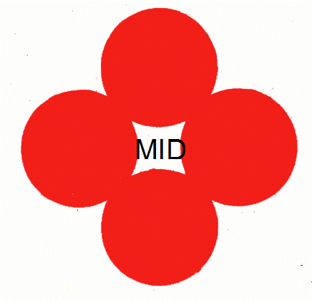 | 5 - La società del futuro
www.nuovacostruttivita.it  E-mail: roberto@dntt.it | Il futuro dell'uomo non è solo futuro religioso, è anche un futuro civico. Ed è il suo futuro civico a preoccupare ed appassionare di più, anche se, dal punto di vista evangelico, è il futuro religioso che più importa. D'altra parte lo stesso
futuro religioso è condizionato dal futuro civico, almeno in questo senso: se il futuro dell'uomo diventa impossibile, sino magari a determinare la fine dell'esistenza dell'umanità, il futuro religioso « storico » dell'uomo non ha più ragion d'essere. La prima cosa da notare è che il futuro della società civile non è univoco come invece lo è per la Chiesa. Il futuro della società civile dipende appunto dalla natura prevalente, e dalla natura prevalente dipenderà la società del futuro.
La società del futuro sarà società dinamica ed esisterà come società dinamica, il suo essere e il suo esistere cadono uso del meccanismo ideologico che può venire usato in due modi diversi: nel modo giusto, dando libero corso all'ideologia vera, o in modo sbagliato, dando corso a ideologie false.
La verità o meno di una ideologia dalla verità o falsità della natura che impone alla società, coincidente col tipo di società che l'ideologia costruisce. Tutto questo è « giudicabile », basta la capacità di giudizio. Per negarla bisogna negare la capacità di giudizio. Il retto uso, realistico e oggettivo, di questa capacità di giudizio ci ha portato a concludere che la vera natura della nuova società dinamica è la natura dinontorganica di essa, assunta ideologia dinontorganica. Il futuro della società civile quindi può dipendere, deve dipendere, dall'ideologia dinontorganica. La società del futuro dovrà essere società dinontorganica. Lo sarà effettivamente? E come lo sarà?

(segue)
Qui la risposta alla prima domanda non può essere assoluta, ma solo condizionata. La società del futuro, che deve essere dinontorganica, lo sarà effettivamente se, infilando la strada dell'ideologia dinontorganica, gli uomini la costruiranno come società dinontorganica, senza illudersi che si costruisca come tale automaticamente, in virtù di una evoluzione ottimistica o di un processo cibernetico che sballottando la società da destra a sinistra e viceversa la faccia arrivare al suo centro.
Sarebbe tornare ad ignorare il meccanismo ideologico che determina il futuro dell'uomo, il quale non è né automatico né univoco. Se non prevale ideologicamente la costruzione dinontorganica della società, prevarranno ideologicamente altre costruzioni, le quali, nella misura che negano (o negheranno) la costruzione dinontorganica, costruiscono (o costruiranno) su una polveriera.
Affermazione tragica, ma ineccepibile. Bisogna infatti ridomandarsi se una costruzione della società contro la sua vera natura può stare in piedi, o piuttosto non sia destinata a crollare o a esplodere.
Con tutto ciò non ricorriamo al fatidico dilemma: « O la società del futuro sarà dinontorganica, o non sarà». Ma diciamo soltanto che il problema c'è ed è grossissimo, e la responsabilità che l'accompagna è enorme. Ovviamente essa ricade in modo particolare sulle spalle di coloro che credono (o dovrebbero credere) all'ideologia dinontorganica, impegnandosi seriamente nella costruzione della vera società del futuro che è quella dinontorganica, se non altro per correre meno rischi e aprire al mondo una innegabile via di salvezza.
Rimane la seconda domanda: come sarà la società del futuro. Per la risposta lasciamo che si sbizzarriscano i futurologi, le cui previsioni però, o le cui ipotesi, troppo spesso mancano di un necessario supporto metafisico, forse assai più significativo di tanti modelli matematici o sociologici, senza voler togliere nulla al merito di essi.
Terminiamo con una sola osservazione. Se la società del futuro sarà quella dinontorganica, com'è da augurarsi per il bene dell'umanità e forse per la stessa sopravvivenza dell'uomo sulla terra, essa verificherà, sia pur sempre imperfettamente, quel tipo di società che può ancora rendere la vita vivibile e realizzare al contempo una autentica promozione umana. Le due cose, all'insegna di quella società dinontorganica, a valore ontologico prima ancora che etico, la quale appare come l'unico tipo di socialità che si adegui alle esigenze dell'epoca storica dinamica risolvendone i rispettivi problemi, possono ancora venir garantite.
Comunicare è facile!!!! Clicca sull'azzurro!
Vuoi segnalare un nuovo indirizzo tuo o di qualche interessato? roberto@dntt.it
Desideri essere lasciato in pace? Roberto.Roggero@poste.it
Hai suggerimenti da dare? Oppure hai bisogno di chiarimenti, informazioni, arretrati, libri,... ? info@lucacipriani.it

